ΣΩΜΑΤΕΙΟ ΟΔΗΓΩΝ
ΤΟΥΡΙΣΤΙΚΩΝ ΛΕΩΦΟΡΕΙΩΝ ΚΡΗΤΗΣ
¨ Ο ΕΡΜΗΣ ¨
ΕΔΡΑ ΗΡΑΚΛΕΙΟ
ΤΜΗΜΑ ΕΚΗ: ΤΗΛ 2810221065
(ΣΩΜΑΤΕΙΟ ΑΝΕΓΝΩΡΙΣΜΕΝΟ)
Αριθ. Εγκρ. Αποφ. Πρωτ. Ηρακλείου 96/1973
Αριθ. εγγρ. Πρωτ. Ηρακλείου 219 βάσει του Ν.Δ 185/96
Email: kritibus@gmail.com

Αρ. πρωτ: 1847 Ηράκλειο, 2 Απριλίου 2020
ΠΡΟΣ: Τον κ. Υπουργό Εργασίας

ΘΕΜΑ: «Παράταση ισχύος της Σ.Σ.Ε. Π.Κ. 1/28.05.2019 (Τ.Ε.Ε.Σ. ΗΡΑΚΛΕΙΟΥ) (23.5.2019) Για τους όρους αμοιβής και εργασίας των Οδηγών Τουριστικών Λεωφορείων Κρήτης.

κ. Υπουργέ,
επί είκοσι (20) και πλέον συναπτά έτη συνάπτουμε με τις εργοδοτικές οργανώσεις, που δραστηριοποιούνται με την μεταφορά τουριστών στην Κρήτη, τοπικές Σ.Σ.Ε., ετήσιας ισχύος, με τις οποίες καθορίζουμε τους όρους αμοιβής των οδηγών των τουριστικών τους λεωφορείων.
Έτσι, στις 31/3/2020 έληξε η ισχύς της συνημμένης στην παρούσα τελευταίας τοπικής συλλογικής σύμβασης εργασίας «Για τους όρους αμοιβής των Οδηγών Τουριστικών Λεωφορείων Κρήτης» (Π.Κ. 1/28.05.2019 Τ.Ε.Ε.Σ. ΗΡΑΚΛΕΙΟΥ), η οποία μάλιστα με την συνημμένη στην παρούσα υπ’ αριθ. 26708/1591/12.6.2019 (ΦΕΚ Β 2392/19.6.2019) απόφαση της Υπουργού Εργασίας, Κοινωνικής Ασφάλισης και Κοινωνικής Αλληλεγγύης είχε κηρυχθεί υποχρεωτική από 19/6/2019 για όλους τους εργοδότες και εργαζόμενους, που δραστηριοποιούνται στην Κρήτη στον συγκεκριμένο κλάδο.
Περαιτέρω, κατά το άρθρο 9 §4 Ν.1876/1990, όπως ισχύει μετά την τροποποίησή του με το άρθρο 2 § 4 εδ. α΄ ΠΥΣ 6/2012, οι κανονιστικοί όροι της ΣΣΕ που έληξε (ή καταγγέλθηκε) εξακολουθούν να ισχύουν ex lege πλασματικώς (ΑΠ 1478/2006 ΔΕΝ 63, 2007, 454) επί ένα τρίμηνο από τη λήξη αυτή (θεσμός πλασματικής παράτασης ισχύος) και εφαρμόζονται αποκλειστικά μόνο σε όσους εργαζομένους είχαν ήδη ενεργές εργασιακές σχέσεις κατά το χρόνο της λήξης ισχύος της ΣΣΕ (βλ. Ιωάννη Ληξουριώτη, Συλλογικές Εργασιακές Σχέσεις, 2η έκδοση 2015, σελ. 301).
Η διάταξη αυτή παρατείνει την ισχύ των κανονιστικών όρων επί ένα τρίμηνο μετά τη λήξη της ΣΣΕ για λόγους προστασίας των εργαζομένων και προκειμένου να μην προκύψει κενό ρυθμίσεως μετά τη λήξη της και μέχρι να συναφθεί νέα (βλ. Γεωργίου Λεβέντη, Συλλογικό Εργατικό Δίκαιο, 2η έκδοση, 2007, σελ. 482, και Ιωάννη Κουκιάδη, Εργατικό Δίκαιο, Συλλογικές Εργασιακές Σχέσεις, 2013, σελ. 776).
Στην προκειμένη περίπτωση, από την 1^{η} Απριλίου έληξε μεν η συμβατική ισχύς της ανωτέρω Σ.Σ.Ε. εργασίας και παρατάθηκε πλασματικά η ισχύς της επί τρίμηνον, χρονικό διάστημα στο οποίο ξεκινούσαμε τις διαπραγματεύσεις για την σύναψη νέας συμβάσεως εργασίας.
Ωστόσο, λόγω της περιοριστικών μέτρων, που τέθηκαν σε αναγκαστική ισχύ σε όλη τη χώρα, είναι, πλέον, παντελώς αδύνατον να ξεκινήσουμε διαπραγματεύσεις με την εργοδοτική πλευρά, πολλώ μάλλον όταν οι επιχειρήσεις της έχουν τεθεί σε αναστολή λειτουργίας, με αποτέλεσμα και οι εργαζόμενοί τους – μέλη μας έχουν περιέλθει σε πραγματικό αδιέξοδο, αφ’ ης στιγμής από την 1^{η} Μαΐου, παρότι σύμφωνα με τις προβλέψεις της τοπικής Σ.Σ.Ε., θα πρέπει να ξεκινήσουν να εργάζονται, εντούτοις, προς το παρόν, δεν γνωρίζουν το τι πρόκειται να επακολουθήσει.
Για τους λόγους αυτούς, παρακαλούμε όπως μεριμνήσετε πάραυτα αφενός μεν για την θέση σε αναγκαστική παράταση της ισχύος της ανωτέρω τοπικής Σ.Σ.Ε. εργασίας μας επί ένα έτος, ήτοι μέχρι και τις 30/3/2021, προκειμένου να αποφευχθεί η βίαιη απορρύθμιση των σχέσεων, αυτών που φέρουν το βάρος της εύρυθμης λειτουργίας του τουρισμού στην νήσο Κρήτη, αφετέρου δε για την υποχρέωση των επιχειρήσεων της εργοδοτικής πλευράς, σε περίπτωση που συνεχίσουν να τελούν σε αναστολή της λειτουργίας τους και από την 1^{η} Μαΐου 2020 και επέκεινα, να δηλώσουν από την ημέρα εκείνη (1/5/2020) ότι αναστέλλουν και τις συμβάσεις εργασίας των εργαζομένων τους, προκειμένου να τύχουν οι τελευταίοι της οικονομικής στήριξης, που εξήγγειλε η Πολιτεία.-
Με εκτίμηση
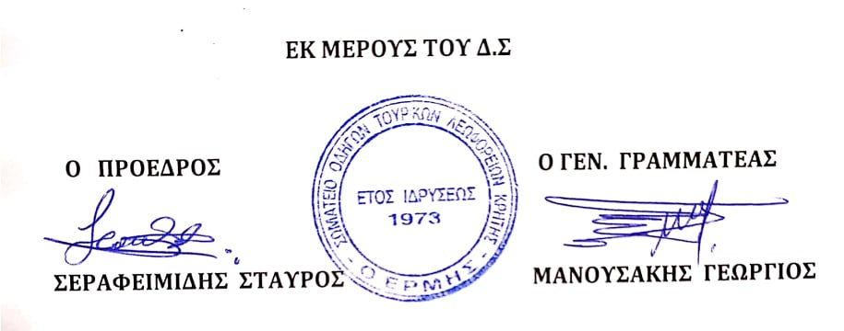

ΚΟΙΝΟΠΟΙΕΤΑΙ ΚΑΙ ΠΡΟΣ:
α) κ. Υπουργό Οικονομικών
β) γραφείο του Πρωθυπουργού
γ) Βουλευτές Κρήτης
δ) Περιφερειάρχη Κρήτης
ε) Ο.Σ.Μ.Ε.
στ) Εργατικό Κέντρο Ηρακλείου

